## SDK升级接口对比

注：带*号表示升级后必须要修改的。

接口示例已提交到svn中：https://192.168.1.77/svn/JS_API/code/K-TopHighGIS Explorer SDK/SDKV2.0/K-TopHighGIS Explorer SDK V2.0.0

## 一、Leaflet原生

### 1.1 *取消了[MultiPolygon](http://leafletjs.com/reference-0.7.7.html" \l "multipolygon)和MultiPolyline的类

在Leaflet 1.3.1中原来的[MultiPolygon](http://leafletjs.com/reference-0.7.7.html#multipolygon)以Polygon的数组来表示，

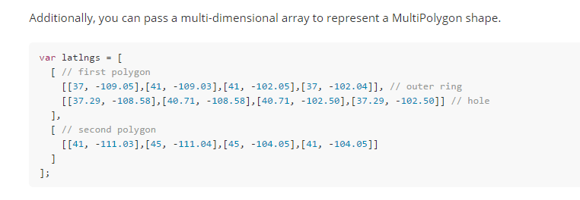

MultiPolyline以Polygin的数组表示：

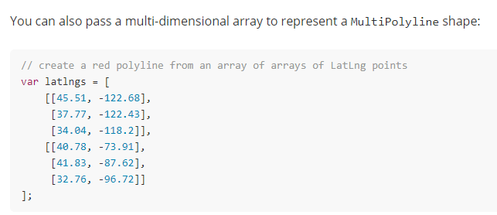

### 2、*map的fitBounds不能直接传几何对象

原调用方式为

var polygon =L.polygon([[37, -109.05],[41, -109.03],[41, -102.05],[37, -102.04]]);

在0.7.7中

map.fitBounds(polygon)，

在1.3.1中必须自己获取到范围再传入到fitBounds 方法中，如map. fitBounds(polygon. getBounds())。

### 3、*几何对象的toGeoJSON方法增加了保留位数参数

**0.7.7**中几何对象的toGeoJSON的方法保留所有的位数；

**1.3.1**中toGeoJSON方法若不设置参数，则只保留小数点后6位，若需要设置则可如下：

polygon = L.polygon([[27.20714111328125,112.49176025390625],

[26.67093505859375,112.28851318359375],

[26.563818359375,112.5],

[26.87530517578125,112.5604248046875 ],

[26.96044921875,112.55106201171875],

[27.00714111328125,112.49176025390625]],options);

polygon.toGeoJSON(16)

### 4、*geojson类geometryToLayer方法参数变更

**0.7.7中**

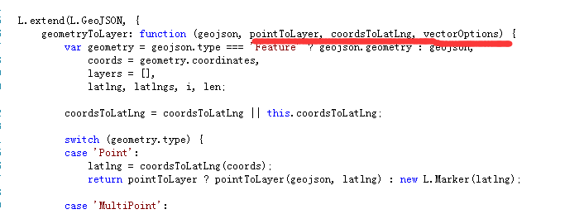

**1.3.1中**

pointToLayer、coordsToLatLng是Json对象的形式进行传递，并且vecterOptions的参数是合并到该对象中进行传参

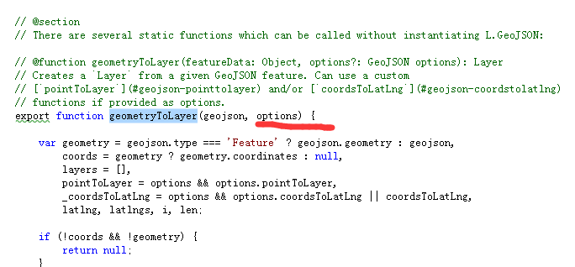

### 5、*L.Control类移除了removeFrom方法

1.3.1中L.Control方法移除了removeFrom方法，以remove方法替代原有该方法

**0.7.7中**

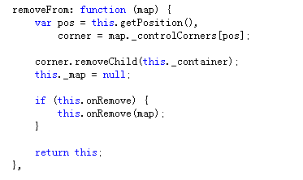

**1.3.1中**

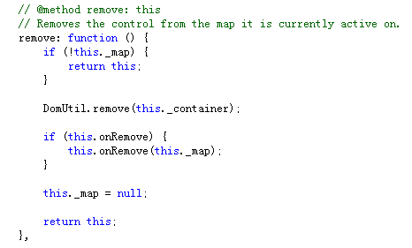

### 6、L.Circle实例化新增传参方式

**0.7.7中**

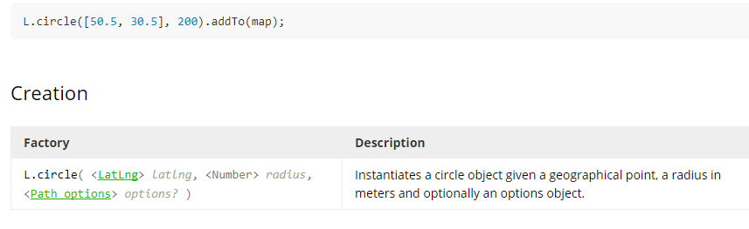

**1.3.1中**

兼容0.7.7中的传参方式，并且新增第二个参数为json对象的传参方式

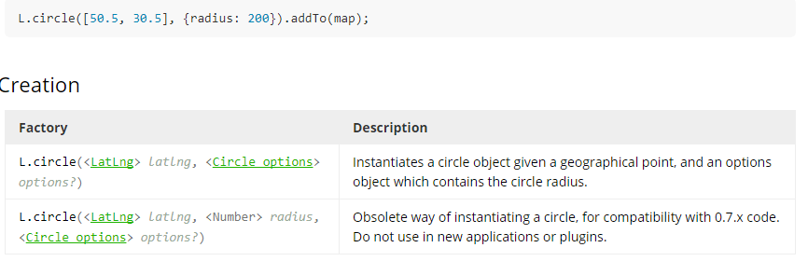

### 7、*取消了L_PREFER_CANVAS参数设置Canvas渲染方式

0.7.7中通过设置全局变量L_PREFER_CANVAS=true来更改渲染方式；

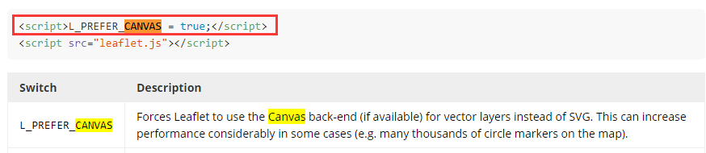

1.3.1中新增了L.canvas和L.svg两个类来设置渲染方式，并且在1.3.1中可以设置全局渲染方式，也可以只渲染部分图形。

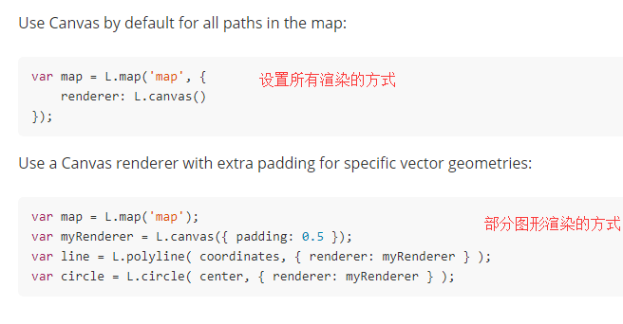

### 8、*更改了Polygon的getLatLngs返回格式

**0.7.7中**

Polygon的getLatLngs方法返回的坐标为区中一个ring里的坐标

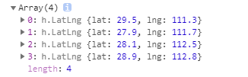

**1.3.1中**

Polygon的getLatLngs方法返回的坐标为所有的ring的坐标

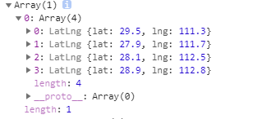

### 9、*Polyline和Polygon移除了spliceLatLngs方法

1.3.1中不再提供spliceLatLngs方法，直接使用setLatLngs

### 10、*L.Util. formatNum默认返回的小数点后的位数5变为6

0.7.7中该方法若不设置保留的位数，则默认返回小数点后5位数；

1.3.1中该方法默认返回小数点后6位数目

## 二、SDK封装

### 2.1、修改接口—L.WmtsGetCapabilities

内部修改了解析WMTS服务元数据信息的代码，使之可以兼容解析其他GIS厂商的元数据信息。

**调用方式不变**

### 2.2、*修改接口—修改L.TileLayer.WMTS接口

修改L.TileLayer.WMTS的通用调用方式，使之可以兼容大部分GIS厂商标准的（ArcGIS、MapGIS等）WMTS服务，接口内部不再强制修改map的crs，需用户自己指定map的crs

**支持多种调用方式，调用方式参考接口示例**

### 2.3、*修改接口—修改测量控件

为解决老版本测量控件在浏览器中时常不能绘制的问题，对测量控件中的绘制接口进行了重构，调用方式做了部分改动。

**原调用方式为：**





**修改后的新调用方式为**

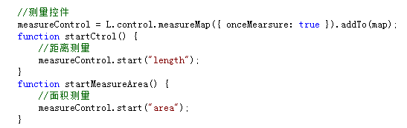

### 2.4、新增接口—新增鼠标位置提示控件L.control.mousePosition

新增鼠标位置提示控件**L.control.mousePosition，**其中可设置参数如下所示**：**

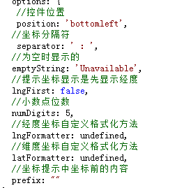

### 2.5、修改参数—鹰眼接口新增支持传入多图层

修改参数传入方式使鹰眼能够支持多图层，**原有调用方式保留**

**原调用方式：**

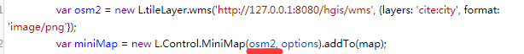

**新调用方式：**



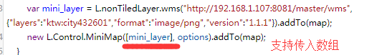

**详细调用方式可参考接口示例**

### 2.6、新增接口—新增图形绘制控件L.Control.Draw

新增了绘制图形的接口，可绘制点、、线、多边形、矩形、圆；

并且支持修改图形

**调用方式参考接口示例**

### 2.7、*修改接口—图形编辑

因图形绘制接口的控件中自带图形编辑的控件L.EditToolbar.Edit，因此摒弃额外的图形编辑的插件的接口L.EditToolbar，以免重复。

**调用方式参考接口示例**

### 2.8、*修改接口—修改wkt转换接口-将ktop.Wkt.Wkt()变为L.Format.WKT()

因原有wkt转换接口调用较为复杂，因此重新架构了该接口，

类ktop.Wkt.Wkt变为L.Format.WKT

#### 2.8.1 geojson转wkt

原调用方式

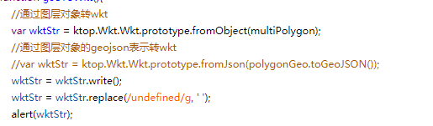

**变更为**

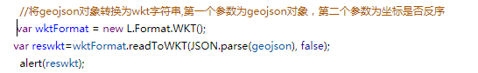

#### 2.8.2 wkt转geojson

原调用方式

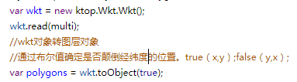

**变更为**

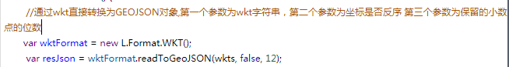

#### 2.9.3 新增wkt转layer



### 2.10、新增接口—新增通用WFS查询接口L.WFS

新增通用查询接口L.WFS，支持通用GIS的WFS查询接口

**调用方式参考接口示例**

### 2.11、新增接口—新增svg方式散点图接口L.ScatterTheme

原有散点图的为Canvas的方式，L.CanvasLayer.Scatter，该接口继续保留，新增svg方式的散点图的接口

**调用方式参考接口示例**

### 2.12、新增接口—客户端专题图

新增客户端专题图接口L.KTW.Theme.graphThemeLayer，支持柱状图、三维柱状图、折线图、点状图、饼状图、环状图

**调用方式参考接口示例**

### 2.13、新增参数—散点图L.CanvasLayer.Scatter

散点图L.CanvasLayer.Scatter的接口中新增设置高亮前几名的参数topNum

**调用示例参考接口示例**

### 2.14、新增接口—新增颜色分段专题图（可设置分段值）L.RangeTheme

新增颜色分段专题图的功能，支持设置分段参数

**调用方式参考接口示例**

### 2.15、调用第三方GIS厂商自身的rest服务接口

（1）、调用ArcGIS自身服务的接口，需引入arcgis for leaflet的插件库

若有需要，也可以和我们公司的库打包到一起

（2）、支持Supermap的服务接口，可在引入hgis的库的基础上引入supermap for leaflet的库。